广东省林业局

粤林函〔2021〕234号

广东省林业局关于公布2021年
广东省自然教育基地名单的通知

各地级以上市林业主管部门，各县（市、区）林业主管部门，局直属各单位，各有关单位：
为宣传贯彻习近平生态文明思想，推动我省自然教育事业高质量发展，经专家评审，我局认定东莞市银瓶山森林公园等30个单位为2021年广东省自然教育基地（名单见附件）。
请被认定为“广东省自然教育基地”的单位于2021年12月底前按照相关上位规划的要求编制专项规划并报省林业局备案。各单位要加快建设步伐，在自然教育基地基础设施、服务水平、运营管理、人才队伍、课程设计、文化挖掘等方面发挥示范引领作用，努力打造我省自然教育基地的典范和样板。

附件：2021年广东省自然教育基地名单

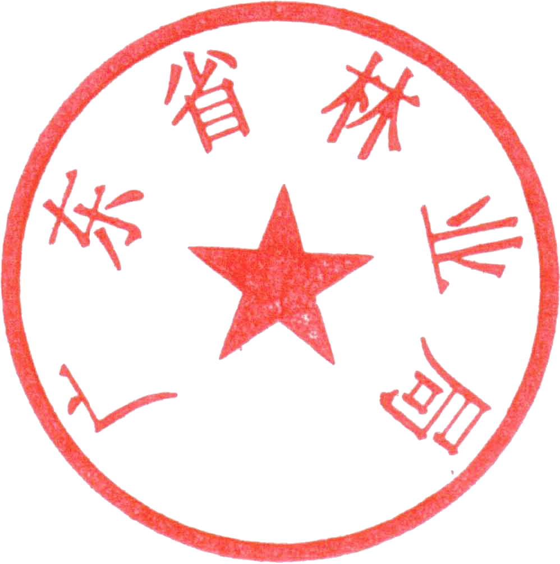
广东省林业局
2021年8月27日
（联系人：江堂龙，联系电话：020-81703362，邮箱：gdf_jtl@gd.gov.cn）

公开方式：主动公开

附件

2021年广东省自然教育基地名单

东莞市银瓶山森林公园
华南农业大学
长隆野生动物世界
东莞市大岭山森林公园星野自然教育基地
广东罗浮山省级自然保护区
广州一衣口田大自然教育基地
广东省樟木头林场
广东省西江林场
得窝青少年素养游学营地
广东阳江森林公园
海上田园自然教育基地
惠州市金山湖公园
广东省春沐源小镇自然教育基地
广东省东江林场
深圳市梧桐山风景区
广东三水云东海国家湿地公园
深圳市野生动物救护中心
湛江市湖光岩风景区
梦里水乡百花园
广东雷州珍稀海洋生物国家级自然保护区
广州市流溪河国家森林公园
阳春一中生态科普园
广东中山翠亨国家湿地公园
广东孔江国家湿地公园
广东蕉岭长潭省级自然保护区
广东封开黑石顶省级自然保护区
广东省万绿谷自然教育基地
广东天井山国家森林公园
高州市植物园
广东潮安凤凰山省级自然保护区

